单竹窝水电站两台主变中性点增加间隙保护装置工程
邀请招标方案及定标方法
一、投标人资格：
1.1 投标人必须具有独立承担民事责任能力的法人。
1.2 投标人资格：投标人必须具有机电安装工程专业承包二级以上（含二级）资质，或者具有《承装（修、试）电力设施许可证》三级以上（含三级）许可，或者具有电力工程施工总承包三级以上（含三级）资质。
1.3 业绩要求：投标人近3年（2019年1月至投标截止时间）至少有2项同类业绩（同类业绩指在南方电网内完成110kV等级线路保护类工程，提供合同复印件，合同复印件必须有具体的合同金额、甲方的名称及联系人、联系电话），并附有相关的甲方或第三方验收合格的证明文件。
1.4 具有足够的能力来有效地履行合同。
1.5 人员要求：
1.5.1 拟派驻的项目负责人、技术负责人和专职安全管理人员须符合国家对相关负责人的要求；且与投标单位存在劳动合同关系的员工，投标时须提供身份证复印件、劳动合同复印件和社保证明等材料（须加盖投标单位公章）；
1.5.2 项目负责人、技术负责人、专职安全管理人员需驻项目现场管理，如有事临时离开项目现场需向甲方提交纸质请假申请；
1.5.3 中标后进场时，甲方将对项目负责人、技术负责人、专职安全管理人员进行核查（含身份证、社保证明、劳动合同），与投标文件提供的人员一致方可进场；
1.5.4 项目施工过程中，甲方将随机对现场项目负责人、技术负责人、专职安全管理人员进行核查（含身份证、社保证明、劳动合同），与投标文件提供的相关人员需一致，如发现与投标文件不符合的将会被请出项目现场，项目施工暂停整改，直至与投标文件提供的项目负责人、技术负责人、专职安全管理人员一致方可继续施工，造成的工期延误等相关后果由乙方承担。
二、投标人须知：
2.1 报名及领取招标文件的时间方式如下（可选择以下方式之一进行报名及领取招标文件）：
领取招标文件方式：在报名时间截止前登录广东梅雁吉祥水电股份有限公司官网，网址：http://www.chinameiyan.com下载招标文件；
投标单位可选择线下报名，投标单位需将2019年1月至今同类业绩证明材料、拟投本项目管理人员及相关人员证明文件（格式见附表四）、营业执照、资质证书、法人身份证复印件、法人授权书、联系方式等资料的复印件加盖公章，带齐资料在2022年12月14日17时00分前到梅州市梅县区沿江南路1号广东梅雁吉祥水电股份有限公司4楼总工室进行报名，开标当日现场不接受报名；
投标单位亦可选择线上报名，开标当日现场不接受报名。报名时间为2022年12月14日17时00分前。报名方式如下：将2019年1月至今同类业绩证明材料、拟投本项目管理人员及相关人员证明文件（格式见附表四）、营业执照、资质证书、法人身份证复印件、法人授权书、联系方式等资料扫描件发送到指定邮箱：meiyanzgs@163.com，网上报名提供的资料要与投标文件的一致，不一致的视为无效投标；联系方式：冯小姐（13823841987） 曾先生（13430117707）；
2.2 保证金：人民币伍仟元整（现金），报名时用信封装好，信封上加盖投标单位的公章，交给工作人员当面清点，定标后中标公司保证金转为履约保证金；未中标的投标人，待开标会结束后退还；
2.3 开标时间：开标会定于2022年12月15日10时00分在广东梅雁吉祥水电股份有限公司一楼小会议室；
2.4 投标人需按照附表一《单竹窝水电站两台主变中性点增加间隙保护装置工程需求》完成本项目；
2.5 投标人投标报价按附表二《单竹窝水电站两台主变中性点增加间隙保护装置工程报价表》填报，投标总价的最高限价为人民币25万元（不含税），投标总价（不含税）不超过最高限价方为有效报价；
2.6 投标单位按照附表二的报价表（须填写《投标报价表》和《报价明细表》）填报好后与拟投本项目管理人员及相关人员证明文件（格式见附表四），用信封密封并加盖公章后交送招标工作人员；
2.7 投标单位未被列入“信用中国”网站(www.creditchina.gov.cn)“记录失信被执行人或重大税收违法案件当事人名单或政府采购严重违法失信行为”记录名单；（以投标截止日前三天在“信用中国”网站（www.creditchina.gov.cn）查询结果为准，下载信用信息打印并加盖公章，例图详情请看附表三，如不提供则作无效标处理）；
2.8 投标人参加开标会议时应出示健康码与行程卡，健康码显示结果为绿码，行程列表显示中未到过中高风险地区，参加开标会议的投标人需提供48小时内核酸证明，结果为阴性；中标人到现场施工跟进人员需提供48小时内核酸证明，结果为阴性。
三、评审及定标方法：
本次邀请招标采用最低评标价法，投标人按照附表二《单竹窝水电站两台主变中性点增加间隙保护装置工程报价表》填报，在满足招标文件实质性要求前提下，按不含税报价从低到高进行排序，最低报价（不含税）的投标人得分最高，以此类推，投标总价（不含税）最低者作为第一中标候选人，报价相同者，抽签决定中标候选人的排序。表中的报价，按照：各类单价报价×数量=合计，按表中各项合计价相加得出的投标总价（不含税）进行比较，投标总价最低者为第一中标候选人，如出现最低价投标人废标情况，则中标候选人顺延，本项目推荐2个中标候选人（最低者为第一中标候选人，次低者为第二中标候选人）。
四、合同签订及工期：
4.1 定标后，中标单位15个工作日内与招标单位签订合同；
4.2 合同工期：签订合同后，30天内改造施工完毕。
五、合同费用支付及结算：
5.1 本工程合同总金额人民币大写 万元整（¥ .00）。在签订合同后15个工作日内，支付合同总价的20%作为工程预付款；
5.2 本合同中的所有设备、材料送到电站并初步验收后30个工作日内，支付合同总价的30%作为设备到货款；
5.3 本工程现场改造完成后，设备投运正常、竣工验收合格后90天内支付合同总价的45%及履约保证金；
5.4 工程质保金为工程总金额的5％，工程质保金在质保期满检查无遗留质量问题后一个月内支付。

广东梅雁吉祥水电股份有限公司
2022年12月6日

附表一：单竹窝水电站两台主变中性点增加间隙保护装置工程需求：
一、概述
本工程是为单竹窝水电站#1、#2主变压器加装中性点间隙保护装置。两台主变型号为SF9-20000/110，121+2×2.5%/6.3kV。
二、本工程施工内容包括：
2.1 将#1、#2主变中性点原有的隔离刀闸、避雷器更换为新设备，新增加间隙CT、放电间隙、支柱绝缘子；隔离刀闸需配套电动操作机构，并能实现远方、现场的控制和切换。
2.2 新建#1、#2主变中性点设备支柱（含基础）各一座，设备支柱及基础参照原支柱及基础施工蓝图制作（相关图纸图号：MD-4JD1-2-04、MD-4JD1-2-05）。
2.3 #1、#2主变中性点的新隔离刀闸、新避雷器及新增加的间隙CT、放电间隙、支柱绝缘子，安装在原有设备支柱及新增设备支柱之间加装的槽钢横梁上。
2.4 从#1、#2主变中性点间隙CT各敷设一条ZR-KVVP2-2-4×2.5电缆至中控继保室的主变保护屏，长度约为200m。
2.5 对安装设备进行相关规范要求的各项试验，满足电网和现场运行要求，确保设备能通过电网验收，并按电网批准的启动方案顺利投运。
2.6 所有设备外壳都应可靠接地，接地采用25×4热镀锌扁钢；所有设备的铁件构支架采用热镀锌，焊接处采用涂漆防锈；施工中应注意主变及其他带电设备的安全距离。其他要求详见图纸。
2.8 完成中控继保室的#1、#2主变保护屏共2面屏柜的安装、接线、调试，进行规范要求的各项试验，满足电网和现场运行要求，确保设备能通过电网验收，并按电网批准的启动方案顺利投运。
2.9 本工程相关图纸资料：
2.9.1 单竹窝水电站主变中性点增加间隙保护装置工程施工图一套，图纸图号：ZSZJ-MD-D0101-01～06共六张。其中本套图纸中所标注说明的“本工程为主变中性点装置增加间隙保护接地装置，隔离开关、避雷器利用原设备……”，变更为“本工程为主变中性点装置增加间隙保护接地装置，隔离开关、避雷器更换成新设备……”。
2.9.2 梅江丹竹水电站（即单竹窝水电站）工程 主变压器基础及安装图，图纸图号：MD-4JD1-2-04。
2.9.3 梅江丹竹水电站（即单竹窝水电站）工程 主变中性点避雷器隔离开关安装图，图纸图号：MD-4JD1-2-05。
2.9.4 单竹窝水电站主变压器保护屏图纸一套（国电南自厂家图纸）。

工程量清单
序号 | 项目内容 | 品牌/规格 | 单位 | 数量 | 单价  （元） | 合计  （元） | 备注
一 | 中性点间隙保护装置设备清单
1 | 110kV变压器中性点间隙保护成套装置 |  | 套 | 2 |  |  | GW13系列产品，应符合国标，满足现场要求，产品未被南方电网列入黑名单。
1.1 | GW13-72.5/630A隔离开关 |  | 台 | 2 |  |  | 配电动机构，能远方（现地）控制。
1.2 | Y1.5W-72/186氧化锌避雷器 |  | 台 | 2 |  |  | 配在线监测。
1.3 | LZZBJ系列电流互感器 |  | 台 | 2 |  |  | 按图提供或提供符合国标和现场要求的成套产品。
1.4 | 支持绝缘子 |  | 套 | 2 |  |  | 按图或提供符合国标和现场要求的成套产品。
1.5 | 放电间隙 |  | 套 | 2 |  |  | 按图制作或提供符合国标和现场要求的成套产品。
2 | 设备支柱、基础 |  | 套 | 2 |  |  | 按图制作或提供符合国标和现场要求的成套产品。
3 | 槽钢横梁 |  | 套 | 2 |  |  | 按图制作或提供符合国标和现场要求的成套产品。
4 | 其他配件 |  | 套 | 2 |  |  | 包括接地扁铁、埋件、各类螺栓、电缆保护套等本工程所需的所有配件，参见图纸。
5 | ZR-KVVP2-2-4×2.5电缆 |  | 米 | 400 |  |  | 产品应提供符合国标，未被南方电网列入黑名单。
二 | 中性点间隙保护装置安装、试验
1 | 110kV变压器中性点间隙保护成套装置安装 |  | 套 | 2 |  |  | 按国标和相关规程规范实施。
2 | 设备支柱、基础安装 |  | 套 | 2 |  |  | 按图施工，包括基础浇筑，支柱、接地系统等本工程相关辅件安装调试。
3 | 槽钢横梁安装 |  | 套 | 2 |  |  | 按图施工，包括槽钢横梁、接地系统等本工程相关辅件安装调试。
4 | 控制电缆敷设 |  | 项 | 2 |  |  | 包括电缆及其保护套敷设。
5 | 110kV变压器中性点间隙保护成套装置各设备的试验、投运 |  | 项 | 2 |  |  | 按国标和相关规程规范实施，满足现场要求，能按电网批准的启动方案顺利投运。
三 | 主变保护屏安装、调试
1 | 主变保护屏安装、接线、调试和投运 |  | 套 | 2 |  |  | 根据国标、相关规程规范要求，按图纸施工，满足现场要求，能按电网批准的启动方案顺利投运。
四 | 其他
 | 其他费用 |  | 项 | 1
总计不含税（元）
以上为估算量，实际按完工后实际工程量结算

三、相关改造图纸见附件【单竹窝水电站两台主变中性点增加间隙保护装置工程图纸】，改造时如需其他相关图纸，可向业主提出，上述涉及图纸需妥善保管，项目完工时齐数归还。
四、现场勘察招标单位不统一安排现场勘踏，由投标单位自行安排勘踏，费用自理。
五、所供的设备与材料配件必须是全新的设备与材料配件，应有产品合格证等相关的配套资料。
六、现场勘察联系人：李嘉平 13823867500。

附表二：单竹窝水电站两台主变中性点增加间隙保护装置工程报价表
单位：元
一、投标报价表
项目名称 | 投标总价
投标总价（不含税）
说明：
1、 投标报价包括除税金外其他所有费用。
2、投标单位的投标报价超过最高限价25万元人民币（不含税），均视为无效投标。

投标单位：
日期：

二、报价明细表
投标单位报价应按以下格式进行填写。投标单位全部以人民币报价，本招标文件所列的全部条款除税费外的凡涉及报价的，投标单位都应在报价中计列，投标单位的报价，报价精确到元，招标单位认为是各项费用综合计算的结果，且该报价为闭口价，中标后在合同有效期内单价不变。
金额单位：人民币元 （不含税）
单竹窝水电站两台主变中性点增加间隙保护装置工程报价明细表
序号 | 项目内容 | 品牌/规格 | 单位 | 数量 | 单价  （元） | 合计  （元） | 备注
一 | 中性点间隙保护装置设备清单
1 | 110kV变压器中性点间隙保护成套装置 |  | 套 | 2 |  |  | GW13系列产品，应符合国标，满足现场要求，产品未被南方电网列入黑名单。
1.1 | GW13-72.5/630A隔离开关 |  | 台 | 2 |  |  | 配电动机构，能远方（现地）控制。
1.2 | Y1.5W-72/186氧化锌避雷器 |  | 台 | 2 |  |  | 配在线监测。
1.3 | LZZBJ系列电流互感器 |  | 台 | 2 |  |  | 按图提供或提供符合国标和现场要求的成套产品。
1.4 | 支持绝缘子 |  | 套 | 2 |  |  | 按图或提供符合国标和现场要求的成套产品。
1.5 | 放电间隙 |  | 套 | 2 |  |  | 按图制作或提供符合国标和现场要求的成套产品。
2 | 设备支柱、基础 |  | 套 | 2 |  |  | 按图制作或提供符合国标和现场要求的成套产品。
3 | 槽钢横梁 |  | 套 | 2 |  |  | 按图制作或提供符合国标和现场要求的成套产品。
4 | 其他配件 |  | 套 | 2 |  |  | 包括接地扁铁、埋件、各类螺栓、电缆保护套等本工程所需的所有配件，参见图纸。
5 | ZR-KVVP2-2-4×2.5电缆 |  | 米 | 400 |  |  | 产品应提供符合国标，未被南方电网列入黑名单。
二 | 中性点间隙保护装置安装、试验
1 | 110kV变压器中性点间隙保护成套装置安装 |  | 套 | 2 |  |  | 按国标和相关规程规范实施。
2 | 设备支柱、基础安装 |  | 套 | 2 |  |  | 按图施工，包括基础浇筑，支柱、接地系统等本工程相关辅件安装调试。
3 | 槽钢横梁安装 |  | 套 | 2 |  |  | 按图施工，包括槽钢横梁、接地系统等本工程相关辅件安装调试。
4 | 控制电缆敷设 |  | 项 | 2 |  |  | 包括电缆及其保护套敷设。
5 | 110kV变压器中性点间隙保护成套装置各设备的试验、投运 |  | 项 | 2 |  |  | 按国标和相关规程规范实施，满足现场要求，能按电网批准的启动方案顺利投运。
三 | 主变保护屏安装、调试
1 | 主变保护屏安装、接线、调试和投运 |  | 套 | 2 |  |  | 根据国标、相关规程规范要求，按图纸施工，满足现场要求，能按电网批准的启动方案顺利投运。
四 | 其他
 | 其他费用 |  | 项 | 1
总计不含税（元）
以上为估算量，实际按完工后实际工程量结算
说明：
1、投标报价包括除税金外其他所有费用。
2、投标单位的投标报价超过最高限价25万元人民币（不含税），均视为无效投标。
投标单位：
日期：

附表三：信用中国图例
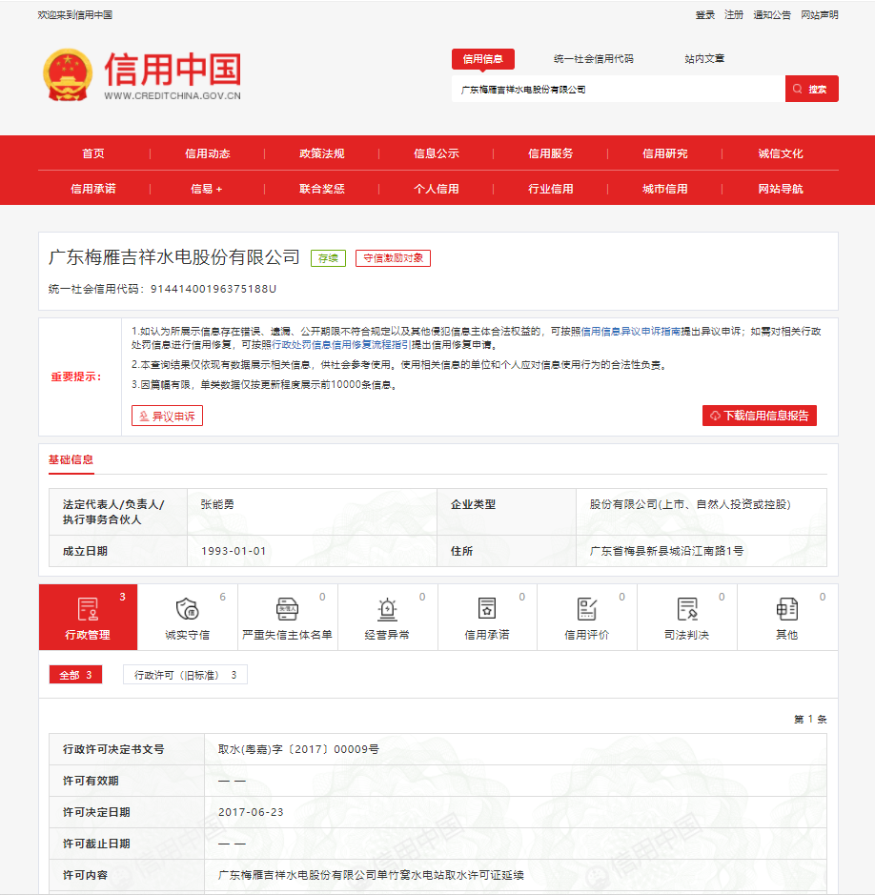
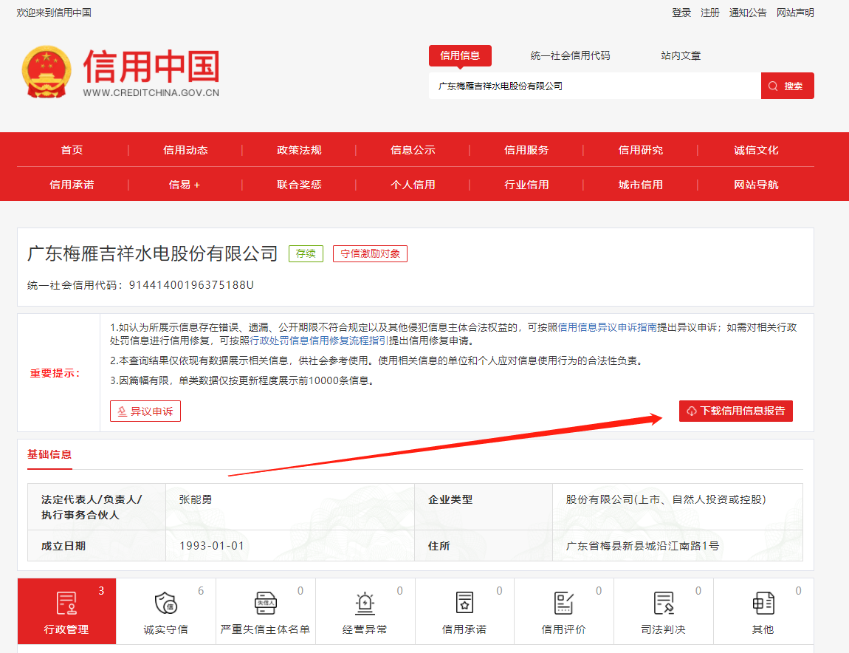

附表四 拟投本项目管理人员及证明文件
主要管理人员一览表
序号 | 拟派岗位 | 姓名 | 职位 | 持何种资格证件 | 拟在本项目中担任何工作 | 主要资历、经验
1
2
3
4
5
6
7
8
9
10
…….
注： 1．表中职务均指当事人在其本单位的职务、职称。
2．投标人应配备足够的符合资格的各类技术人员，参与项目的实施，以满足工程建设的要求。
3．项目负责人、技术负责人、专职安全生产管理人员均取得安全生产合格证书且必须是投标单位正式职工（以投标截止之日前近三个月社保资料复印件为准）。
4.项目负责人与技术负责人需付机电工程二级以上（含二级）建造师执业资格证书与注册证书复印件，专职安全生产管理人员需提供安全员证书复印件等证明材料。

投标人（加盖公章）：
投标人法定代表人或其授权委托人（签字）：
年 月 日

